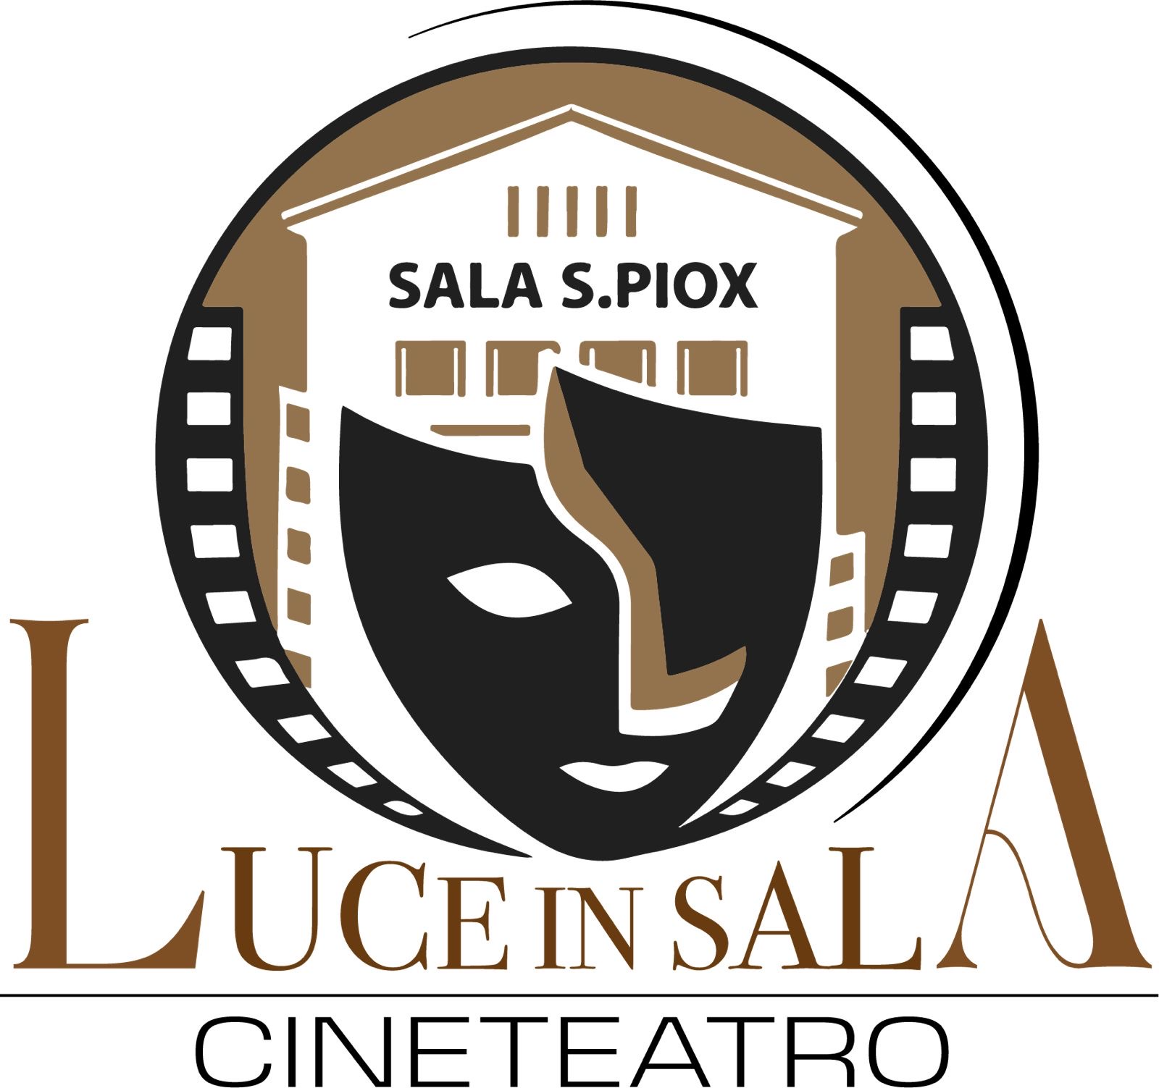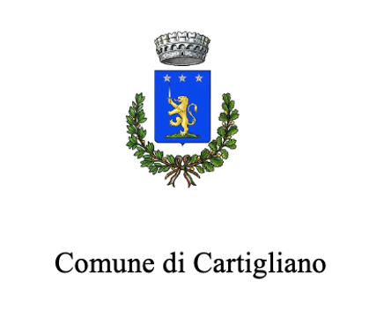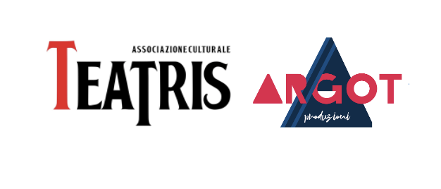

Arnaldo Pomodoro, il teatro scolpito
A Villa Cappello di Cartigliano, nel centenario della nascita,
bozzetti, costumi, oggetti di scena e scenografie del maestro
Dal 7 al 29 novembre 2026 | Inaugurazione sabato 7 novembre - ore 11.30
Cartigliano, 21 ottobre 2026 – Nel centenario della nascita di Arnaldo Pomodoro, Villa Morosini Cappello a Cartigliano ospita dal 7 al 29 novembre una mostra dedicata al volto meno conosciuto del grande scultore: il suo lavoro per il teatro. Il percorso espositivo, incentrato sul “teatro scolpito” del maestro, riunisce bozzetti, costumi, oggetti di scena, modellini e scenografie provenienti dalla collezione personale di Maurizio Panici, regista, attore e direttore artistico, raccolta in anni di lavoro e collaborazioni. L’inaugurazione è in programma sabato 7 novembre alle 11.30. L’ingresso è libero.
Nato a Morciano di Romagna nel 1926 e scomparso a Milano nel 2025, Arnaldo Pomodoro è stato uno dei protagonisti assoluti della scultura del Novecento. Le sue grandi forme in bronzo – sfere, dischi, colonne e obelischi dalla superficie perfetta, squarciata per rivelare al loro interno ingranaggi e strutture misteriose – sono diventate simboli universali dell’arte contemporanea e si trovano nei luoghi più prestigiosi del mondo, dai Musei Vaticani alla sede delle Nazioni Unite a New York.
Accanto alla scultura, Pomodoro ha dedicato per decenni una parte importante della sua ricerca al teatro, firmando scenografie, costumi e macchine sceniche per opere liriche, tragedie classiche e spettacoli contemporanei. È proprio questo aspetto della sua opera che la mostra di Cartigliano porta alla luce: un’occasione rara per scoprire, attraverso materiali di lavoro e oggetti realizzati per la scena, come la sua visione plastica abbia saputo trasformare lo spazio scenico.
«È un piacere per Cartigliano ospitare una mostra dedicata ad Arnaldo Pomodoro, uno dei grandi nomi dell’arte contemporanea, nell’anno del centenario della sua nascita. È un’occasione per avvicinare le persone alle sue opere e scoprire anche tutto il lavoro che si cela dietro la loro realizzazione – la nota dell’Amministrazione comunale di Cartigliano - Siamo felici che Villa Morosini Cappello possa accogliere un’esposizione di questo valore, dando a cittadini e visitatori un motivo in più per conoscere il nostro territorio attraverso l’arte e la cultura. Crediamo che iniziative come questa siano importanti perché arricchiscono la comunità, creano occasioni di incontro e permettono anche ai più giovani di avvicinarsi al mondo dell’arte».
La mostra si inserisce in Nutri/Menti – Cibo per la mente, la rassegna di cinema e teatro ideata da Maurizio Panici per il Cinema Teatro San Pio X di Cartigliano. Il dialogo fra la mostra e il palcoscenico prosegue anche sabato 28 novembre alle 21 in sala con Concerto per Odysseo, spettacolo di Maurizio Panici con i canti di Raffaello Simeoni, voce magnifica e potente che evoca paesaggi arcaici; i fondali digitali di Michele Ciacciofera e le immagini di Massimo Achilli che danno un volto alla violenza, mentre in scena prendono vita gli oggetti di scena firmati da Arnaldo Pomodoro.
La mostra è promossa dal Comune di Cartigliano e da Teatris in collaborazione con Associazione Luce in Sala San Pio X aps e Argot Produzioni e con il supporto di Fondazione Banca Popolare di Marostica Volksbank.

Mostra
Arnaldo Pomodoro
100 anni dalla nascita
7 – 29 novembre 2026
Villa Cappello, Cartigliano
Ingresso libero
Lunedì-venerdì 9-13 | sabato e domenica 9-17
Inaugurazione sabato 7 novembre, ore 11.30
Contatti Associazione Teatris:
Facebook: Associazione Teatris
Info: t. +39 327 5820846
associazioneteatris@gmail.com
Ufficio stampa Associazione Teatris:
Mabi Comunicazione – Mara Bisinella - mara.bisinella@mabicomunicazione.com – T.: +39 339 6783954
CARTELLA STAMPA: immagini – comunicati stampa
https://bit.ly/NutriMenti2026

